Консультация для родителей

«Развитие мелкой моторики рук у дошкольников»

Развитие мелкой моторики рук у детей раннего возраста, дошкольного периода занимает умы родителей, обеспокоенных будущим обучением ребенка в школе. В нашей статье вы узнаете, что такое мелкая моторика, как и зачем ее развивать.

Определение
М. Монтессори, В.А. Сухомлинский, А.Р. Лурия, другие психологи, педагоги и физиологи посвятили жизнь изучению свойств и особенностей мелкой моторики. Они обнаружили зависимость уровня развития речи дошкольников от организации движений пальцами, кистями. Точность выполнения манипуляций зависит от развития мелких мышц. При застегивании пуговок, рисовании, лепке усиливается работа речевых отделов мозга.
Мелкая моторика рук скоммутирована с сознанием, мышлением, пространственной ориентацией, памятью, со зрением. Это важно и для развития речи, успехов в обучении ребенка, дальнейшей жизни уже взрослого человека.
Таким образом, под понятием логопедического термина “мелкая моторика рук” подразумевается комплекс умственных и физиологических процессов. Задействуются зрительная, костная, мышечная, нервная системы. От слаженности их взаимодействия зависит точность, совершенность моторики пальчиков и скорость развития речевой функции.

Диагностика
Обследование уровня развития физиологических особенностей мелкой моторики у детей – это важный этап коррекционной, развивающей работы.
Особенность проведения обследования заключается в том, что ребенок повторяет манипуляции за педагогом. Для проведения занятия создайте непринужденную обстановку, лучше использовать игру. Задания делятся по возрасту обследуемых.
Для обследования развития мелкой моторики рук у детей 3-4 лет используются следующие упражнения:
- Прикосновение указательными пальчиками к носу с закрытыми глазами.
- Сгибание фаланг на обеих кистях поочередно.
- Выполнение двух противоположных действий одновременно. Например, одну ручку сжимает в кулак, а пальцы другой разжимаются.
- Складывание большого и указательного пальцев в кольцо.
- Манипуляции с пуговицами: расстегивание, застегивание.
- Перекладывание мелких предметов со стола в коробочку.
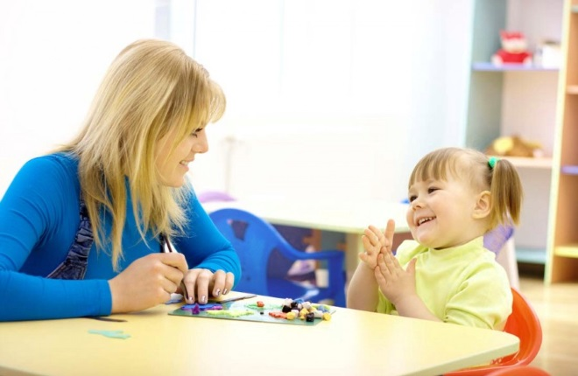
Анализ уровня развития мелкой моторики рук у детей 4-5 лет проводится следующим образом:
- Ребенок должен нарисовать прямую, ломаную линию.
- Нанизывать пуговки на нить.
- Вытягивать указательный, средний пальчики.
- Погладить большим пальцем все остальные пальцы.
- Разрезать бумагу на ровные полоски.
- Выполнить движение щепоть и распрямить ладошку обратно свободно.

Нормы
Развитие мелкой моторики рук у детей происходит постепенно. К определенному возрасту ребенок должен выполнять следующий набор действий, соответствующий уровню физиологического, умственного развития:
- В 2-2,5 года малыш умеет расстегивать липучки, большие пуговицы, проталкивает мелкие предметы в отверстия, снимает прищепки, размашисто рисует. Осваивает простые упражнения пальчиковой гимнастики.
- В 2,5 – 3 года откручивает крышки, рисует пальцами, лепит куличики, копирует линии. Умеет нанизывать бусинки на жесткую нить, проволоку, разрезать лист бумаги, собирать крупу ложкой в емкости и переносит ее в другую баночку.
- В 3 -3,5 года рисует ровные линии, обводит пунктиры, повторяет простые фигуры по образцу карандашом, лепит шарики, колбаски из пластилина. Умеет застегивать и расстегивает все виды замочков, пуговиц, хорошо выполняет пальчиковую гимнастику, свободно владеет ножницами.
- В 4 года правильно держит карандаш, рисует шестигранники, звезды, вырезает любые геометрические фигуры. Умеет сортировать мелкие предметы, разворачивает обертки, нанизываеть мелкие бусы на нить лепить фигуры из теста, пластилина, завязывать узлы, повторяет пальчиком в воздухе контуры предметов.
- В 5 лет копирует буквы, цифры, складывает бумагу в несколько раз, рисует дом. Умеет определять мелкие предметы на ощупь, шнуровать ботинки, ловить мяч двумя ручками. В старшем дошкольном возрасте навыки развития мелкой моторики у детей заключаются в том, что руки, пальцы уже сформированы для овладения письмом.
- В 6 лет дошкольник копирует сложные фигуры карандашом, части тела человека, ловит брошенный предмет одной рукой, может выполнить зеркальное отображение. Умеет играть на клавишном инструменте, заплетает косички, почти полностью овладевает возможностями моторики рук к 1 классу.
Развитие навыков у детей 2-3 лет может проходить индивидуально, с небольшими отклонениями. Чаще всего они быстро догоняют сверстников. При обнаружении на диагностике сильных отклонений от норм, например, выполняется 1-2 задания из 6 правильно или средне, можно говорить о нарушениях в интеллектуальном, физиологическом плане. Коррекцию развития проводят специалисты, чаще всего детям хватает одного года полноценных занятий с педагогом, чтобы войти в возрастную норму, устранить отставания в развитии речи.
Если к 3-4 годам малыш не может держать правильно карандаш, не складывает пирамидку, не удерживает ложку, ножницы в руке, не ловит, не кидает мяч, то нужно срочно обращаться к специалистам. Эти показатели свидетельствуют о серьезных отклонениях в развитии, воспитании.

Развиваем мелкую моторику
Для детей младшего дошкольного возраста используются следующие занятия.

Массаж
Используется самомассаж и помощь взрослых. Проводят 2 раза в день, используют как разминку перед рисованием, лепкой. В комплекс упражнений входит:
- Разминание ладоней, кистей.
- Погружение ладошек в сухой бассейн с песком крупой, крышками от пластиковых бутылок и т.д.
- Использование приспособлений: ежиков, колечек для пальцев, шариков “марлбс”.
Массаж ладоней нужно делать упругими движениями, растирать кожу докрасна. Можно использовать подручные средства, например, карандаш, орехи. На первом занятии обучите дошкольникам правильным массирующим движениям, что он мог прикладывать необходимое количество сил для разминания рук.
Орех катается между ладоней, удерживается по краям на весу. Карандашик просовывают между пальчиками, фиксируют в определенном положении.
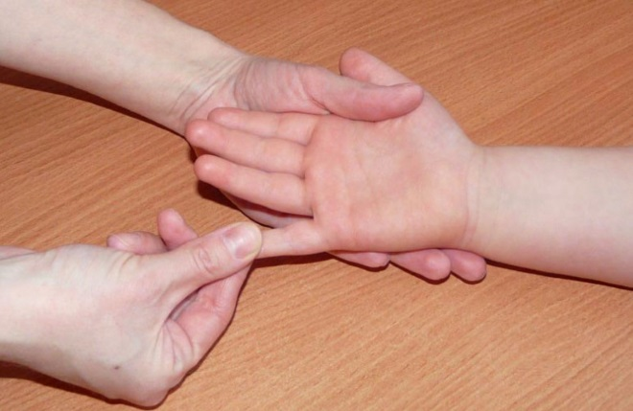
Малышам в возрасте 3-5 лет подойдут следующие упражнения для самомассажа:
- Прищепка
Разминаются подушечки пальцев с помощью бельевой прищепки. Кожа прикусывается легкими, но ощутимыми движениями. Прищепка как бы кусается. Обязательно провести процедуру на обеих ручках.
- Разминка с помощью Су-Джок
Это специальные мячики с шипами для развития мелкой моторики рук. Упражнения улучшают кровоток, разминают и тренируют мышцы.
Дети катают их по ладоням сверху вниз.
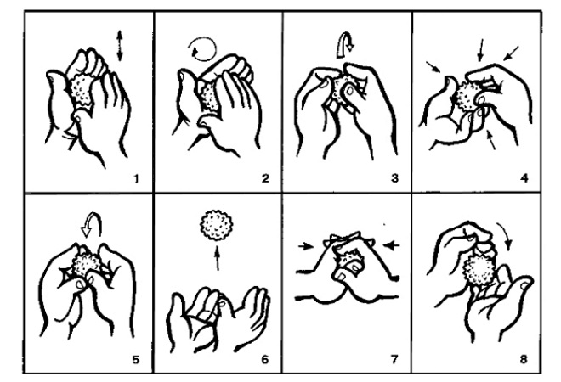
Важно не забывать о здоровьесбережении, кожа рук, пальцев должна быть чистой, без царапин, подготовленной к массажу.

Пальчиковые игры
Необходимы для развития речи и координации движений, разминки мышц ладоней, фаланг.
- Ножки
Пальцы делают шагательные движения по столу
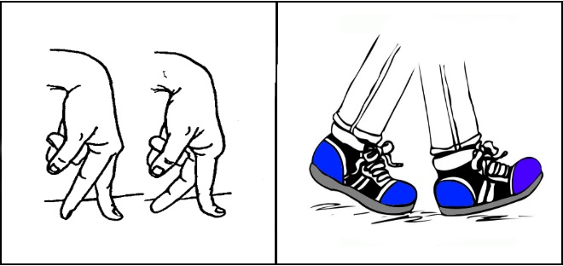
- Очки
Дети изображают пальцами очки, образуя круги с помощью большого и указательного пальцев. Подносят их к глазам.
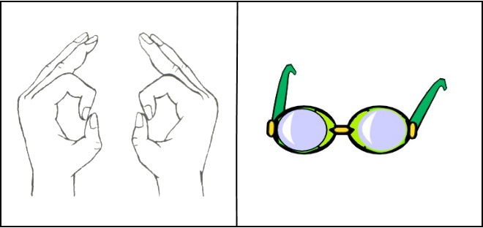
- Идем за грибами
Считаем пальчики: раз, два, три и т.д. Загибаем каждый палец поочередно, проговаривая стишок о том, как пальчики искали грибочки, кулачок не разжимаем.
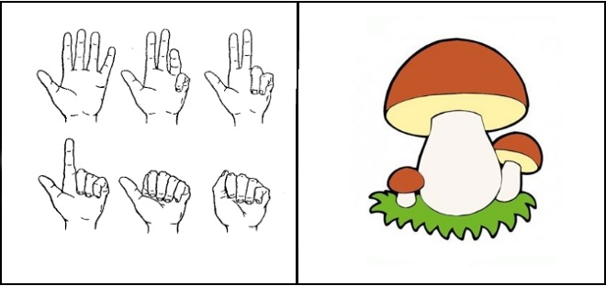
- Стул и стол
Изображаем кулачком и ладошкой стол, меняйте положение рук поочередно. Потом стул: поднесите к кулачку раскрытую ладонь, приставьте ее к одной из сторон кулака.
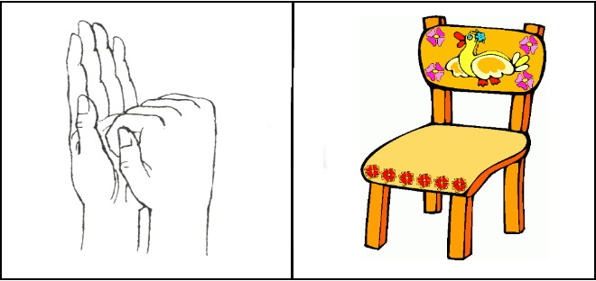
- Лодочка
Используется стих:
Лисенок в лодочке плывет (ладошки сложены в виде лодки),
Зайчонка в лодочку зовет (малыши машут, призывая друга).
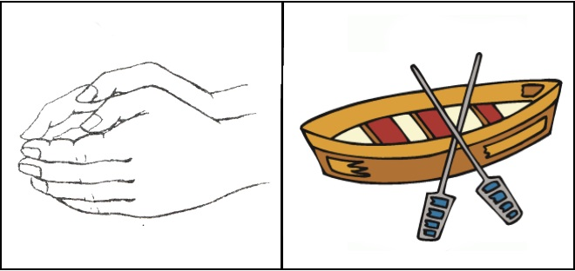
- Ножницы
Ребенок изображает пальцами ножницы, делает характерные движения, будто режет ткань.
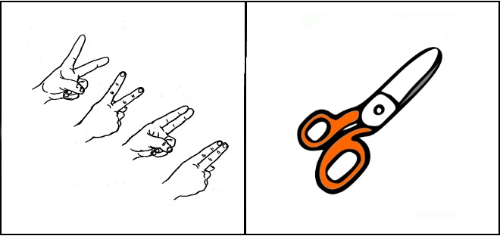

Пальчиковые краски
Развитие мелкой моторики происходит быстрее посредством изобразительной деятельности. Используйте современные методы и материалы для рисования. Одним из них являются пальчиковые краски.
Рисуйте фигуры, пейзажи, большие композиции по образцу или фантазийно.
С ребенком 1-2 лет рисуйте линии, круги. С детьми с 3-4 лет – животных, дома, машины, геометрические фигуры.
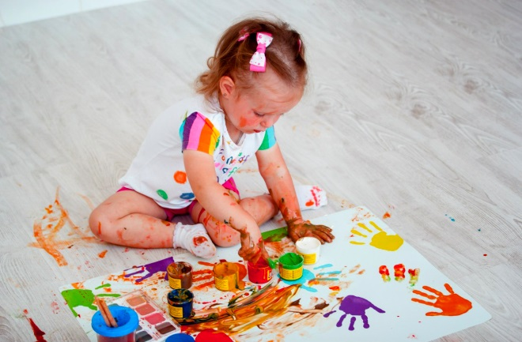
Для работы со старшими дошкольниками распечатайте для рисунков сложные образцы, с необходимостью использовать большое количество оттенков, изображением многоугольников, цифр, букв.
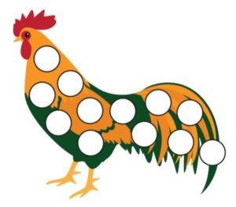
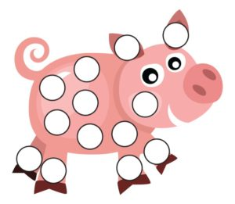

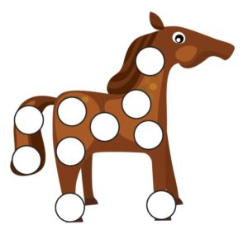
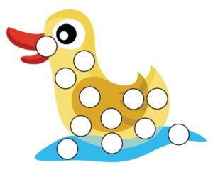

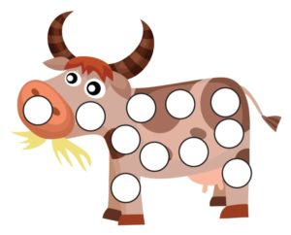
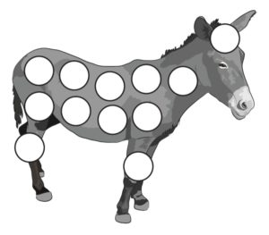

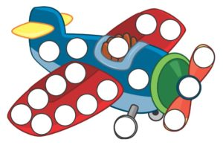
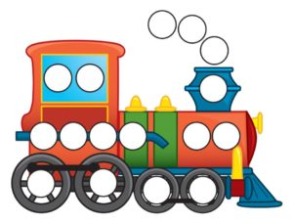

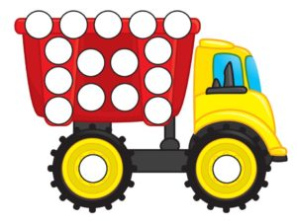
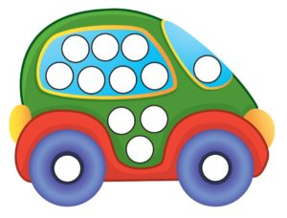

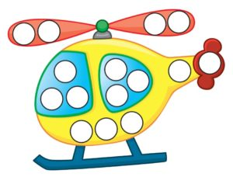
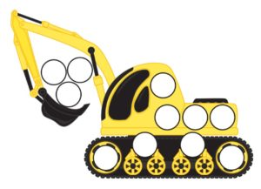

Аппликация
Занимательный метод для занятий с детьми всех возрастов. Дети с 4-5 лет уже вырезают фигуры крупных и мелких размеров. Умеют приклеивать бумагу к картону, размещать элементы произведения на листе.
Используйте для аппликаций конструкции с небольшими деталями. Например, осеннее дерево с множеством маленьких листочков на кроне, или аппликацию в форме рыбки, где нужно вырезать каждую чешуйку отдельно.
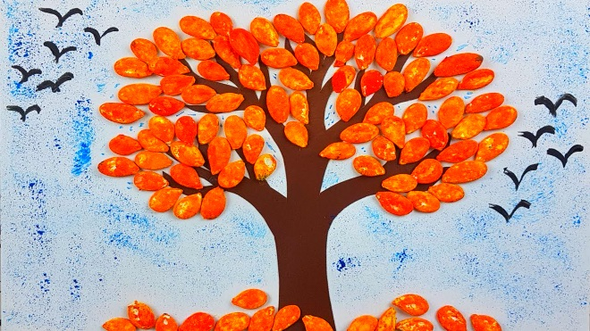
В качестве материала подойдет цветная бумага, салфетки, гофрированный картон, природные средства (палочки, камушки, песок, крупа).
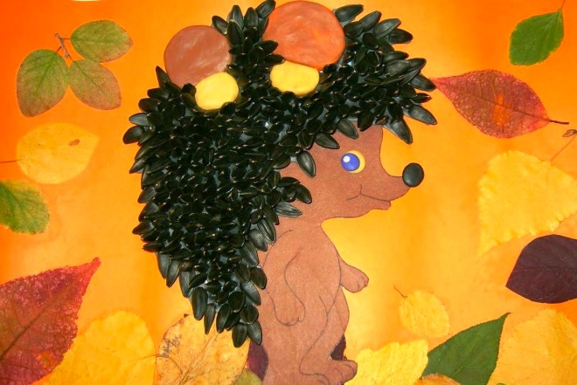
Из скрученных салфеток получаются отличные цветы. Материал можно не только крутить в шарики, но и рвать на части, приклеивая кусочки друг на друга.
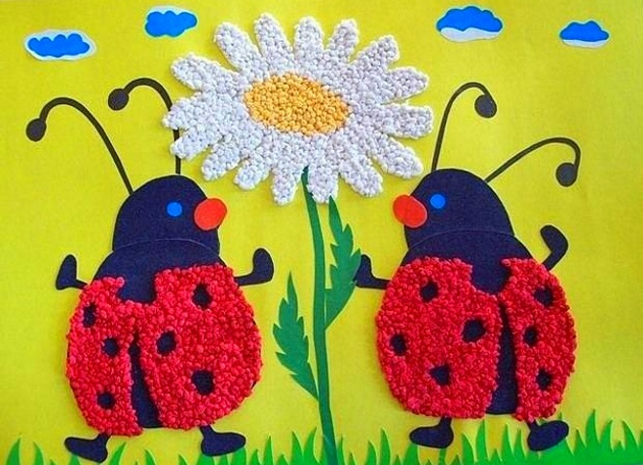
Из цветного риса и манки можно сделать овечку. На листе рисуется контур овечки, он покрывается клеем ПВА, затем на туловище посыпается манка, а ножки и рога выполняются из риса.

Лепка
Для занятий используется пластилин различной жесткости, тесто, кинетический песок.
Малышам в возрасте 2-4 лет подойдет мягкий пластилин. Их нужно обучить катать колбаски, шарики, конструировать простые фигуры, прикрепляя их к картону.
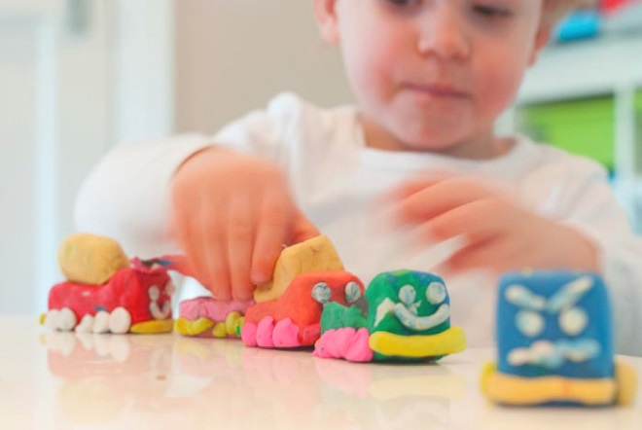
Дети постарше уже могут выполнять и сложные задания. Например, картину из пластилина разными способами.
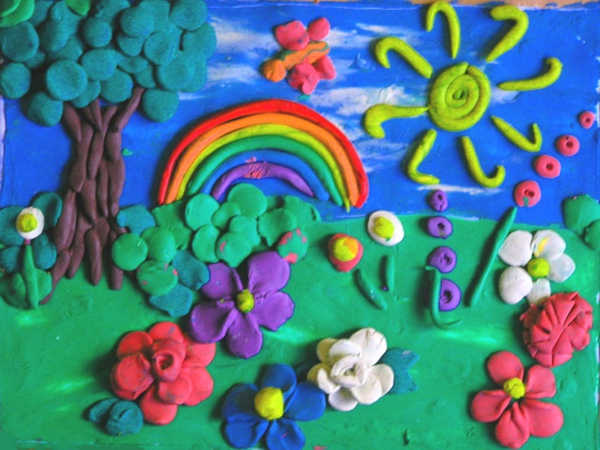
Используйте метод размазывания и конструирования. Обязательно наглядно показать ребенку как соединяются детали, как изготовить мелкие части и использовать цветные элементы.
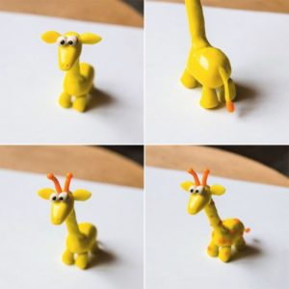
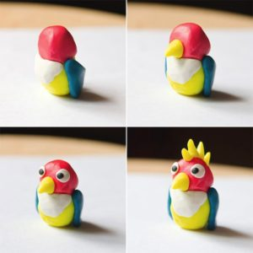

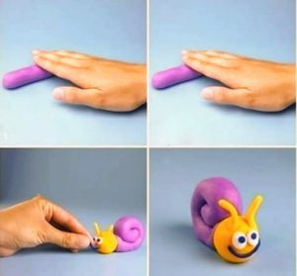
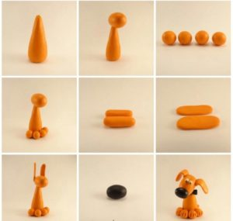

Во время занятий развивается не только моторика, но и творческий потенциал ребенка, расширяется кругозор, знания о цвете, форме, размере, фактуре материала. Изобразительная деятельность вырабатывает навык усидчивости, целеустремленности.
Как проводить занятия
- Занимайтесь с ребенком регулярно, уделяя внимание массажу, играм, гимнастикам, творческим занятиям.
- В 2-3 года достаточно массировать кисти, пальчики 3-5 минут. Потом выполнить 1-2 упражнения гимнастики с произношением небольших стишков. Пару раз в неделю проводите занятия по лепке, обучению рисованию.
- К 4-5 годам увеличьте время самомассажа до 10-15 минут 2 раза в день. Выполняйте пальчиковую гимнастику не менее 20 минут в день. Рисовать или лепить ребенок должен ежедневно.
- В старшем дошкольном периоде заниматься можно более 30 минут без перерыва. Чередуйте массаж, тренировку пальчиков и кистей в одном занятии. Лепите, рисуйте с ребенком вместе, обязательно включайте в композицию сложные элементы, изображение букв и цифр.
- Основной принцип занятий – это систематичность, последовательность. Учитывайте особенности развития детей при подборе материалов, карточек, стихов, заданий.
В детском саду есть стенды, методические рекомендации для родителей о том, как развивать мелкую моторику рук у ребенка. Советуйтесь с педагогами и повторяйте пройденный в ДОУ материал дома.
Старший воспитатель
Кузнецова М.А., август 2021 г.

